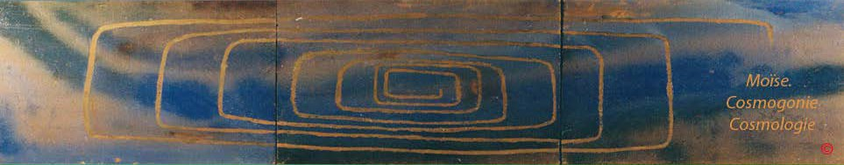

Site Grammaire, bibliographie
.

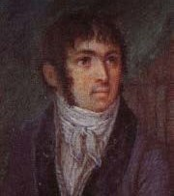
Fabre- d'Olivet auteur de cette grammaire

GRAMMAIRE

DU VERBE ABSOLU

"Si dans le cours de cette Grammaire, j’ai été forcé pour me faire entendre de parler souvent des verbes au pluriel, il ne faut point croire pour cela que j’ai oublié mon principe fondamental, qu’il n’existe qu’un seul Verbe : principe que je crois inébranlable. Les verbes dont j’ai parlé au pluriel n’ont jamais dû s’entendre que des noms pénétrés, et pour ainsi dire verbalisés, par le Verbe unique , être-étant, dans lesquels il développe son influence avec plus ou moins de force et d’intensité. Oublions donc les fausses idées que nous aurions pu garder par habitude, d’une foule de verbes existants par eux-mêmes, et revenons à notre principe.

Il n’y a qu’un Verbe.

Les mots auxquels on donne ordinairement le nom de Verbes, ne sont que des substantifs animés par ce seul Verbe, et déterminés vers le but qui leur est propre : car c’est ici le cas d’observer que le Verbe, en communiquant aux noms la vie verbale qu’il possède, ne change point leur nature interne, mais qu’il ne fait que les rendre vivants de la vie dont ils recelaient en eux-mêmes les principes. Ainsi la flamme communiquée à toute substance combustible ne brûle pas seulement comme flamme , mais comme substance enflammée, bonne ou mauvaise , selon sa qualité intrinsèque.

Le Verbe unique dont je parle est formé en hébreu de manière à mériter l’attention du Lecteur. Son principe est la lumière représentée' par le signe intellectuel; sa substance est la vie universelle et absolue, représentée par la racine.Hè-Hè

Cette racine, comme je crois l’avoir déjà, remarqué, ne sert jamais de nom ; car lorsqu’il s’agit de désigner la vie propre, ou pour mieux dire l'existence, que les hommes ne devraient jamais confondre avec la vie, la Langue hébraïque emploie la racine , où le caractère , apporte l’idée d’un effort quelconque faisant équilibre entre deux puissances opposées. C’est au moyen de la lumière intellectuelle, caractérisée par le signe, que ce Verbe unique dispense sa force verbale aux noms, et les transforme en verbes particuliers.

Le Verbe en lui -même est immuable. Il ne connaît ni nombre ni genre ; il ne souffre aucune espèce d’inflexion. Il est même étranger aux formes, au mouvement et au temps, tant qu’il ne sort point de son essence absolue et que la pensée le conçoit indépendant de toute substance. , Êlre-étant, appartient aussi bien au masculin qu'au féminin, au singulier qu’au pluriel, au mouvement actif qu’au mouvement: passif ; il exerce la même influence sur le passé comme sur le futur ; il remplit le présent ; il est l’image d’une durée sans origine et sans terme : Être -étant, remplit tout, comprend tout, anime tout,

Mais dans cet état d’immutabilité absolue, et d’universalité , il est incompréhensible pour l’homme. Tant qu’il agit indépendant de la substance , l’homme ne le saisit point. Ce n’est qu’à la faveur de la, substance dont il se revêt qu’il se rend sensible. Dans ce nouvel état il perd son immutabilité. La substance dont il s’est revêtu lui transmet presque toutes ses formes ; mais ces formes mêmes, qu’il influence, acquièrent des modifications particulières, au travers desquelles un oeil exercé distingue encore son inflexible unité.

Ces détails pourront paraître extraordinaires aux grammairiens peu accoutumés à voir ces sortes de spéculations trouver place dans leurs ouvrages ; mais je crois les avoir prévenus que c’était sur la Grammaire Hébraïque que j’écrivais et non sur aucun autre de leur domaine. S’ils jugent que ma méthode leur soit applicable, comme je le pense peut- être, ils pourront l’adopter; s’ils ne le jugent pas, rien ne les empêche de suivre leur routine.

Poursuivons toujours. Comme le Verbe , n’a pu lui -même se manifester qu’à la faveur de la substance qu’il a revêtue, il a participé à ses formes. Ainsi donc toutes les fois qu’il paraît dans le discours, c’est ayec les attributions d’un verbe particulier et soumis aux mêmes modifications. Or, les modifications qu’éprouvent les verbes particuliers , ou plutôt les noms facultatifs élevés à la vie verbale, sont au nombre de quatre principales, résultant, en hébreu, de la Forme, du Mouvement, du Temps, et de la Personne.

J’exposerai plus loin quelles sont ces quatre modifications et de quelle manière elles agissent sur les verbes ; il est essentiel d’examiner avant tout comment ces verbes sortent des racines primitives, ou des noms dérivés, à la faveur du Verbe unique qui les anime.

Si nous considérons le Verbe unique, Hè-waw-Hè, Être-étant, comme un verbe particulier, nous verrons clairement que ce qui le constitue tel est le signe intellectuel Waw dans lequel l’esprit verbal paraît résider tout entier. La racine, Hè-Hè abandonnée à elle -même n’offre plus qu’une exclamation vague , une sorte d’expiration , qui lorsqu’elle signifie quelque chose, comme dans la langue chinoise, par exemple, se borne à peindre l’haleine, son exhalaison, sa chaleur, et quelquefois la vie que cette chaleur suppose ; mais alors le son vocal ô ne tarde- pas à s’y manifester , ainsi qu’on peut le voir dans hô, houâ, hôé, racines chinoises qui expriment toutes les idées de chaleur, de feu, de vie, d’action et d’être.

Cela bien senti, et le signe étant constitué, selon le génie de la Langue hébraïque, symbole du Verbe universel, il est évident qu’en le transportant dans une racine ou dans un composé quelconque de cette Langue, cette racine ou ce composé participeront à l’instant à la nature verbale : or c’est ce qui arrive sans la moindre exception".

ALPHABETB COMPARATIF.

UQ.rea.. rM t..
N tt aleph. A a.
:l beth.. B b.
l ghimel Gggh.
"'1 daleth. Dd.
DZ dz, dfaihle.
Dà db, djort.
Mil hè. E, Hè.
Hi wao. Oo,OUou, Uu.
f zaïn. Zz.
n beth. Hht!.
Càc!L
\Q teth. Tt.
Til th, t fort:
'ïod. Ii.
1:> caph. KH kh.
-,j, lamed. L 1.
QO ml!m. M. m.
ll noun. Nn.
C sameèl s s.
SS ss, s jort.
y haïn. abo, wb.
Gil gli
Il)!) phè. PH ph, F f:
pp.
PS ps.
'l' :r tzad. TZ tz.
p coph. Cc, K k, Q q.
, reach. Rr.
'IV shin. SHsh.
Mn tbào. TH th.

